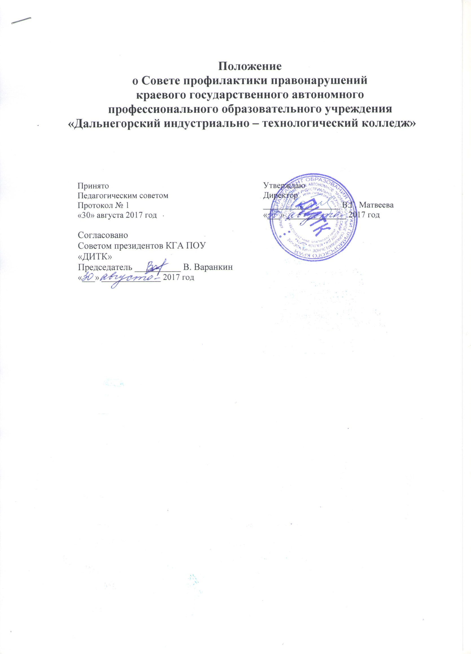

1.Общие положения
1.1. Положение создано на основе Конвенции ООН «О правах ребенка», Конституции Российской Федерации, Законов Российской Федерации «Об основах системы профилактики безнадзорности и правонарушений несовершеннолетних», « О основных гарантиях прав ребенка в Российской Федерации».
1.2. Совет профилактики создается в КГА ПОУ «ДИТК» для работы по предупреждению правонарушений и преступлений, укреплению дисциплины среди студентов по месту учебы.
Членами совета являются наиболее опытные работники колледжа, представители общественных организаций, родители, сотрудники правоохранительных органов.
Состав Совета профилактики назначается и утверждается директором колледжа.
2. Принципы, цели и задачи деятельности Совета профилактики
2.1. Деятельность Совета профилактики основывается на принципах:
2.1.1.законности, демократизма и гуманного обращения с несовершеннолетними;
2.1.2. индивидуального подхода к несовершеннолетним и их семьям;
2.1.3.соблюдения конфиденциальности полученной информации;
2.1.4.обеспечения ответственности должностных лиц и граждан за нарушение прав и законных интересов несовершеннолетних.
2.2. Совет профилактики- это коллегиальный орган, целью которого является планирование, организация и осуществление контроля за проведением первичной, вторичной и третичной профилактики социально опасных явлений (безнадзорности, правонарушений, антиобщественных действий) и социально опасных заболеваний среди студентов колледжа и студентов, проживающих в общежитии.
2.3. Основными задачами деятельности Совета профилактики являются:
2.3.1.организация работы по профилактике правонарушений;
2.3.2.выявление и устранение причин и условий, способствующих безнадзорности несовершеннолетних, совершению ими преступлений, правонарушений, антиобщественных действий;
2.3.3. обеспечение защиты прав и законных интересов несовершеннолетних;
2.3.4.социально-педагогическая реабилитация несовершеннолетних, находящихся в социально опасном положении;
2.3.5.выявление и пресечение случаев вовлечения несовершеннолетних в преступную или антиобщественную деятельность;
2.3.6.изучение и анализ состояния правонарушений и преступности среди студентов, состояние воспитательной и профилактической работы, направленной на их предупреждение;
2.3.7.осуществление контроля за поведением подростков, состоящих на учете в ПДН, в комиссии по делам несовершеннолетних;
2.3.8.выявление трудно воспитуемых студентов и родителей, не выполняющих своих обязанностей по воспитанию детей;
2.3.9.вовлечение подростков, склонных к правонарушениям, в спортивные секции, в кружки технического и художественного творчества;
2.3.10.организация индивидуального шефства над трудными подростками;
2.3.11.осуществление профилактической работы с неблагополучными семьями.
2.3.12.обсуждение поведения родителей, не выполняющих свои обязанности по воспитанию детей; необходимых случаях ставит вопрос о привлечении таких родителей к установленной Законом ответственности перед соответствующими государственными и общественными организациями;
2.3.13.принятие отчетов у мастеров и кураторов групп о состоянии работы по укреплению дисциплины и профилактике правонарушений;
2.3.14.внесение проблемных вопросов на обсуждение педсовета;
2.3.15. ходатайство перед педсоветом, РОВД и комиссией по делам несовершеннолетних о снятии с учета студентов, исправивших свое поведение.
3.Порядок деятельности и состав совета профилактики.
3.1.Состав Совета профилактики назначается и утверждается директором колледжа в количестве не более 15 человек. Членами совета являются наиболее опытные работники колледжа, представители общественных организаций, родители, сотрудники правоохранительных органов.
Совет профилактики возглавляется директором колледжа.
3.2.Совет профилактики рассматривает вопросы, отнесенные к его компетенции, на своих заседаниях, которые проходят не реже одного раза в два месяца (кроме экстренных случаев).
Заседание протоколируется одним из членов Совета профилактики. Решения Совета правомочны при явке не менее 50 процентов членов.
3.3. При разборе персональных дел (утверждении программ (планов) индивидуальной профилактической работы, осуществлении промежуточного контроля за их реализацией, полным завершением данной работы, или ее продлением) приглашаются мастера или кураторы групп, общественные кураторы, специалисты других учреждений и ведомств, родители. В исключительных случаях родители, общественные кураторы могут не приглашаться на данные заседания, но обязательно должны быть проинформированы о положении дел. Студента информируют о постановке на внутренний учет, о результатах проводимой работы, снятии с учета, при отрицательном результате продлении индивидуальной профилактической работы, либо ходатайстве перед комиссией по делам несовершеннолетних и защите их прав о принятии административных мер.
3.4. Деятельность Совета профилактики планируется на текущий учебный год.
План работы обсуждается на заседании Совета профилактики и утверждается директором колледжа. В течение учебного года по мере необходимости в план вносятся коррективы.
3.5. Деятельность Совета профилактики строится во взаимодействии с комиссией по делам несовершеннолетних и защите их прав при органе местного самоуправления, заинтересованными ведомствами, учреждениями, общественными организациями, проводящими профилактическую воспитательную работу, а также с психологической службой колледжа.
3.6 .Деятельность Совета профилактики оформляется в следующих документах:
3.6.1.приказ о создании Совета профилактики;
3.6.2.положение о Совете профилактики;
3.6.3.журнал протоколов заседаний Совета профилактики;
3.6.4. планы индивидуальной профилактической работы со студентами, состоящими на внутреннем и внешнем учете;
3.6.5.списки проблемных семей, списки детей-сирот.
4. Категории лиц, в отношении которых проводится индивидуальная профилактическая работа
4.1. Совет профилактики организует и проводит индивидуальную профилактическую работу в отношении следующих категорий несовершеннолетних:
4.1.1. безнадзорных или беспризорных;
4.1.2. занимающихся бродяжничеством или попрошайничеством;
4.1.3. употребляющих психоактивные вещества;
4.1.4. состоящих на учете в органах внутренних дел, комиссии по делам несовершеннолетних и защите их прав при органе местного самоуправления за совершение антиобщественных действий, правонарушений, преступлений;
4.1.5. нарушающих Устав КГА ПОУ «ДИТК» и правила проживания в общежитии.
4.2. Совет профилактики организует и проводит индивидуальную профилактическую работу в отношении родителей и лиц, их замещающих, если они не исполняют своих обязанностей по воспитанию, обучению или содержанию вышеназванных категорий несовершеннолетних. Аналогичная работа проводится и в случае их отрицательного влияния на поведение несовершеннолетних или жестокого с ними обращения.
5. Содержание деятельности Совета профилактики
5.1. Совет профилактики осуществляет аналитическую деятельность:
5.1.1.изучает уровень преступности и правонарушений среди студентов колледжа и проживающих в общежитии;
5.1.2.изучает состояние профилактической деятельности колледжа;
5.1.3.эффективность проводимых мероприятий;
5.1.4.выявляет детей с девиациями в поведении;
5.1.5.определяет причины и мотивы антиобщественного поведения
студентов.
5.2. Совет профилактики осуществляет непосредственную деятельность по профилактике правонарушений и употребления психоактивных веществ студентами:
5.2.1.рассматривает персональные дела студентов с антиобщественным поведением;
5.2.2.определяет программу (план) индивидуальной профилактической работы со студентами и представляет ее (его) на утверждение директору колледжа;
5.2.3.направляет в случае необходимости студента или его родителей на консультации
к специалистам (психологу, социальному педагогу и т.п.);
5.2.4.организует в особо сложных случаях индивидуальное шефство над студентом;
5.2.5.вовлекает студентов, состоящих на внутреннем и внешнем учете в объединения дополнительного образования детей, проведение коллективных творческих дел, мероприятий, летнюю оздоровительную кампанию, трудовые объединения, действующие в колледже, городе;
5.2.6.осуществляет профилактическую работу с семьями, находящимися в социально опасном положении;
5.2.7.заслушивает на своих заседаниях отчеты отдельных педагогических работников, других специалистов, привлеченных к проведению индивидуальной профилактической работы, о состоянии данной работы;
5.2.8.информирует директора колледжа о состоянии проводимой работы со студентами и проживающими в общежитии, исполнительской дисциплины привлеченных работников колледжа;
5.2.9.определяет сроки проведения индивидуальной профилактической работы со студентами, проживающими в общежитии и ответственных лиц.
5.3. Совет профилактики осуществляет организационную деятельность:
5.3.1.ставит перед соответствующими организациями вопрос о привлечении родителей, не выполняющих свои обязанности по воспитанию детей, к установленной законодательством ответственности;
5.3.2.при отсутствии положительных результатов в проводимой работе информирует об этом директора колледжа, инициирует принятие постановления комиссии по делам несовершеннолетних и защите их прав при органе местного самоуправления о проведении индивидуальной профилактической работы с привлечением специалистов других ведомств в соответствии Законом Российской Федерации «Об основах системы профилактики безнадзорности и правонарушений несовершеннолетних»;
5.3.3.ходатайствует перед комиссией по делам несовершеннолетних и защите их прав при органе местного самоуправления, органами внутренних дел о досрочном снятии студентов с учета в ПДН, ОВД;
5.3.4.выносит проблемные вопросы на обсуждение педагогического совета колледжа и для принятия решения руководством колледжа ;
5.3.5.оказывает помощь общественным кураторам, закрепленными за студентами и педагогам, работающим с данными студентами;
5.3.6.оказывает помощь родителям или лицам, их заменяющим.
6. Права и обязанности Совета профилактики
6.1. Совет профилактики обязан:
6.1.1.разрабатывать и внедрять систему взаимодействия администрации и
преподавателей колледжа с общественностью, призванной осуществлять профилактику правонарушений и употребления психоактивных веществ;
6.1.2.способствовать повышению эффективности работы колледжа по профилактике правонарушений и употребления психоактивных веществ;
6.1.3.анализировать свою деятельность, выступать ежегодно с отчетом о её результатах на заседаниях педагогических советов колледжа.
6.2 Совет профилактики имеет право:
6.2.1.выносить на обсуждение во время родительских собраний и собраний в группах информацию о состоянии проблем правонарушений и употребления психоактивных веществ студентами;
6.2.2.ходатайствовать перед ПДН о принятии мер общественного воздействия установленном в законом порядке в отношении студентов и их родителей или лиц, их заменяющих.
6.3. Совет профилактики несет ответственность за правильность оформления документов (протоколов заседаний, ходатайств, писем) и законность принимаемых решений.

